**DISNEY LANÇA CAMPANHA DE *MARKETING* 'HOUSE OF DISNEY+'**

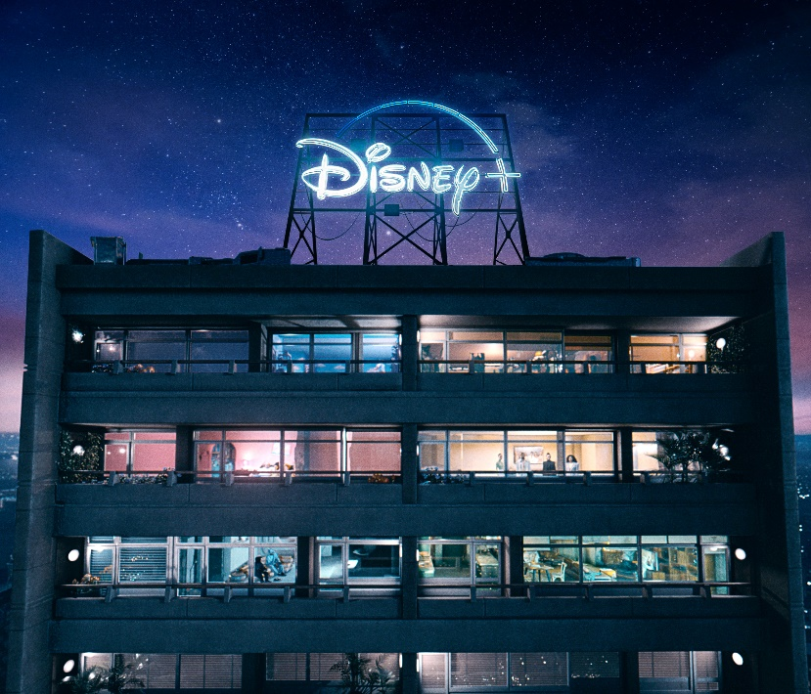

**Link para o spot** [**aqui**](https://www.youtube.com/watch?v=NLcBuzKxcJo&feature=youtu.be)**.**

**Lisboa, 24 de janeiro de 2022 –** Começa hoje uma campanha publicitária do Disney+ em toda a região da Europa, do Médio Oriente e de África — 'House of Disney+' — que promove a programação única deste serviço de *streaming* e a narrativa icónica da Disney. Do conteúdo mais esperado, como “Toy Story”, da Pixar, e “Os Simpsons”, ao inesperado, como todas as séries de “The Walking Dead” e os novos episódios de “As Kardashians”, o objetivo da campanha é surpreender e agradar as pessoas com toda a variedade de séries televisivas e filmes que estão disponíveis para assinantes.

O anúncio televisivo combina na perfeição cenas de *live-action* e imagens geradas por computador. Começa com um *remix* da banda sonora de Wondrous Place, do cantor dos anos 60 do século passado Billy Fury, enquanto uma câmara desce do céu em direção a um conjunto de prédios cujos contornos parecem remeter para o icónico castelo da Disney.

Lentamente, a câmara revela que aquilo que parece ser o castelo é, na verdade, um conjunto de prédios distintos. No topo de um deles, há uma placa luminosa do Disney+, a partir da qual a câmara leva os espetadores numa viagem por vários apartamentos onde poderão ver cenas de *live-action* demonstrando a variedade de conteúdos disponíveis no Disney+.

O espetador é levado por seis divisões temáticas: "Toy Story", "The King's Man", "Os Simpsons", "As Kardashians", "O Livro de Boba Fett" e "The Walking Dead". As cenas de *live-action* de cada divisão são inspiradas no conteúdo que os personagens estão a assistir, como uma sombra do Rex de “Toy Story” e uma cena de ação que remete para “The King's Man”. O filme termina com a imagem da câmara a sair dos apartamentos para revelar as seis divisões.

A ideia surgiu internamente e a campanha é realizada por Ian Pons Jewell e executada pela Leo Burnett London. A campanha vai decorrer em toda a região da Europa, do Médio Oriente e de África na televisão, no cinema e nas redes sociais.

**Usama Al-Qassab, vice-presidente de *marketing* do Disney+ na região da Europa, do Médio Oriente e de África, da** **The Walt Disney Company, afirmou**: “A Disney é conhecida por contar histórias intemporais e, com esta campanha, queremos garantir que os espetadores se apercebem de que o Disney+ cumpre essa promessa e muito mais. A nossa programação exclusiva oferece uma dimensão única à nossa narrativa icónica, o que significa que o Disney+ realmente tem conteúdo para todos. Desde “O Livro de Boba Fett” e “The Walking Dead”, até as séries que vão estrear em breve como “Turning Red: Estranhamente Vermelho” e “Pam & Tommy”, a nossa lista de originais é incomparável. Os nossos subscritores vão encontrar de tudo no Disney+ e algumas pessoas vão-se surpreender positivamente com o que vão encontrar.”

**O diretor criativo do Publicis Groupe UK, Ben Mooge, que trabalhou com a equipa de Leo Burnett London, disse:** “O Disney+ depressa se tornou conhecido por ter séries televisivas e filmes inesperados – o que se confirmou recentemente com a viagem no tempo que muitos de nós fizemos com o documentário The Beatles: Get Back. Há já 100 anos que a Disney se ocupa de ser pioneira a contar histórias e a produzi-las, contando com um património valioso no que a isso diz respeito — e imprimimos o mesmo cuidado e arte a dar vida a esta familiar, ainda que surpreendente, House of Disney+. Misturando imagens geradas por computador com cenas de *live-action*, entre outros, o Ian ajudou-nos a fazer um filme digno dos conteúdos do Disney+.”

Desde o lançamento o número de assinantes do Disney+ cresceu rapidamente. O Disney+ na região da Europa, do Médio Oriente e de África aumentou a oferta de conteúdos e, atualmente, disponibiliza tudo o que há de mais recente dos estúdios 20th Century, Disney Television Studios, FX, Searchlight Pictures, abrangendo uma grande variedade de géneros, como *reality shows*, drama, comédia e ficção científica, além de conteúdos da Disney, Pixar, Marvel, Star Wars e National Geographic. Um rigoroso controlo parental garante que o Disney+ continua a ser uma experiência de visualização adequada para todos os membros da família. Os assinantes podem definir limites de acesso a conteúdos para adultos e criar perfis protegidos por PIN, juntamente com os perfis infantis já existentes para dar tranquilidade aos pais e tutores.

A campanha antecipa o lançamento de “Pam & Tommy” (2 de fevereiro) e “The King's Man” (23 de fevereiro).

**Créditos**

**PUBLICIS GROUPE**:

TÍTULO DA CAMPANHA: House of Disney+

CLIENTE: Disney

AGÊNCIA DE PUBLICIDADE:  Leo Burnett

PUBLICIS GROUPE UK CCO: Ben Mooge

LEO BURNETT CCO: Chaka Sobhani

LEO BURNETT ECD: Mark Elwood

CREATIVES: Ben Mooge, Drew Davies, Angus Crombie

PLANNER: David Hackworthy

BUSINESS LEAD: Steph Bates

ACCOUNT TEAM: Alex Light, Walker Hill

PRODUTOR DA AGÊNCIA:  Megan O’Hagan

AGÊNCIA MEDIA BUYING: Publicis Imagine

EMPRESA DE PRODUÇÃO:  Kayfabe

EDITOR: Trim (Tom Lyndsey)

ASISTANTE DE EDITORES: Helena Teixeira & Jacques Simon

**PRODUCTION**:

EMPRESA DE PRODUÇÃO: ProdCo

DIRECTOR: Ian Pons Jewell

EDITOR PRODUTOR: Ella Sedgwick

EXECUTIVE PRODUCER: Jon Adams

DOP: Mauro Chiarello

PRODUCTION DESIGNER: Robin Brown

WARDROBE: We:Release

FIRST AD: James Dyer

CHOREOGRAPHER: Charlie Mayhew

SERVICE COMPANY: Radioaktive Film

EP: Sasha Bevka

PRODUCER: Tanya Sokolova

**POST-PRODUCTION**:

EMPRESA DE PÓS-PRODUÇÃO DE ÁUDIO: Time Based Arts

VFX SUPERVISOR: James Allen

CG SHOOT SUPERVISOR: Ihor Obukhovskyi

VFX PRODUCER: Chris Aliano

FLAME LEAD: Sheldon Gardner

NUKE LEAD: Matt Shires

CG LEAD: Sam Osborne

GRADE: Simone Grattarola

**SOUND**:

AUDIO POST-PRODUCTION COMPANY: String and Tins

SOUND DESIGN & MIX:: Will Cohen and Culum Simpson

MUSIC PRODUCTION: Nick Hill

MUSIC SUPERVISION: Mike Bamford and Hywel Evans

AUDIO PRODUCERS: Eimear Ní Ghuaire, Alina Miroshnichenko

**MISC**:

CONCEPT DESIGN: Heri Irawan, Hans Park

2D TEAM: Ollie Ramsey, Thiago Dantas, Bernardo Varela, Manolo Perez, Sarah Breakwell, Timo Huber, Ralph Briscoe, Will Robinson, Flavio Kawamoto

3D TEAM: Nick Smalley, Ben Cantor, Teodora Retegan, Ian Baird, Bethan Williams, Nigel Timms, Chris Wood, Tom Di Stasio. Yann Kacprzak, Zoé Sottiaux, Emma Malric

**Sobre o Disney+**

O Disney+ é o serviço de streaming dedicado a filmes e programas da Disney, Pixar, Marvel, Star Wars, National Geographic e muito mais, juntos, pela primeira vez. Pertencente ao segmento “Direct-to-Consumer & International” da The Walt Disney Company, o Disney+ está disponível na maioria dos dispositivos ligados à internet e oferece programação sem anúncios e com uma grande variedade de filmes originais, documentários, séries de animação live-action e curtas metragens. Além do acesso sem precedentes ao incrível catálogo de entretenimento cinematográfico e televisivo da Disney, o serviço é o espaço de streaming exclusivo para filmes lançados pelos Walt Disney Studios a partir de 2020. Visite DisneyPlus.com para subscrever e/ou saber mais sobre o serviço.